Отчет
Главы Администрации Калининского сельского поселения о результатах его деятельности и деятельности администрации поселения за 1-е полугодие 2021 г.

Одной из главных задач исполнительной власти является эффективное и разумное распоряжение средствами бюджета.
Исполнение бюджета Калининского сельского поселения Ремонтненского района составило по доходам в сумме 6564,9 тыс. рублей, или 51,5 % к годовому плану12736,9 тыс.руб.
Объем безвозмездных поступлений в бюджет Калининского сельского поселения за 1 полугодие 2021 года составил в сумме 4972,1 тыс. рублей, из них:
дотация бюджету поселения на выравнивание уровня бюджетной обеспеченности исполнены в сумме 4932,7 тыс. рублей при плане 9865,2 тыс. рублей;
Субвенция -39,4 тыс. рублей при плане 96,3 тыс. руб.;
Межбюджетные трансферты-0,0 тыс.руб., при плане 1181,8 тыс. рублей.
Исполнение доходной части бюджета
за 1-е полугодие 2021 года
Наименование доходов | План 2021 года | Факт 1 полугодия 2021 года | % исполнения
налог на НДФЛ | 443,4 | 233,1 | 52,6
Единый с/х налог | 629,8 | 1311,9 | 208,3
Налог на имущ. физ.лиц. | 86,2 | 24,5 | 28,4
Земельный налог | 399,8 | 11,2 | 2,8
Государственная пошлина | 2,0 | 1,6 | 80,0
Возмещ.от использов.им-ва поселен. | 27,0 | 10,5 | 38,9
Штрафы и санкции | 5,4 | 0,0 | 0,0
Безвозмездные поступления | 11143,3 | 4972,1 | 44,6
ИТОГО | 12 736,9 | 6564,9 | 51,5

По отдельным статьям доходов планы перевыполнены:
-НДФЛ – перевыполнение в сумме 16,2 тыс. рублей, при плане 1 полугодия 216,0 тыс. рублей исполнено 233,1 тыс. рублей, все плательщики данного налога произвели оплату.
- ЕСХН –перевыполнение в сумме 682,1 тыс. рублей, при плане 629,8 тыс. рублей исполнено 1311,9 тыс. рублей, все плательщики данного налога произвели оплату.
-налог на им-во физ. лиц – 22,0 тыс. руб.при плане 1 полугодия 2,5 тыс. рублей исполнено 24,5 тыс. рублей,- отрабатываем списки из налоговой инспекции и собираем недоимку прошлых лет и пени;
-госпошлина – перевыполнение 0,8 тыс. руб., при плане 1 полугодия 0,8 тыс. рублей исполнено 1,6 тыс. рублей, обращения были по поводу заверения подлинности подписи;

По отдельным статьям доходов планы недовыполнены:
-земельный налог – недовыполнение в сумме 16 тыс. рублей, при плане 1 полугодия 27,2 тыс. рублей исполнено 11,2 тыс. рублей,отрабатываем списки из налоговой инспекции и собираем недоимку прошлых лет и пени;
- возмещение.от использования .имущества поселения - недовыполнение в сумме 6,6 тыс. рублей,при плане 1 полугодия 17,0 тыс. рублей исполнено 10,4 тыс. рублей, Это зависит от затрат по коммунальным услугам.

В администрации ведется постоянно работа по исполнению доходной части бюджета.

Ведется мониторинг налоговых доходов (за 2021г.). Регулярно проводятся разъяснительные беседы с гражданами, имеющими налоговые задолженности о необходимости своевременной оплаты транспортного налога, налога на имущество физических лиц и земельного налога.
На официальном сайте Администрации регулярно размещаются протокола Координационного Совета администрации Калининского сельского поселения по вопросам собираемости налоговых и неналоговых платежей, о сокращении задолженности по налогам, пеням и страховым платежам в бюджеты всех уровней, а так же размещается информация о необходимости своевременной уплаты налогов.
За I полугодие 2021 года было проведено 2 совещания Координационного Совета, на которые были приглашены 4 ИП с имеющейся задолженностью 86,3 тыс. руб., после проведения совещания задолженность погашена в полном объёме, и 7 физических лиц, задолженность которых в совокупности составляет 7,58 тыс. руб., после проведения совещания задолженность данными лицами погашена частично, в размере 1,7 тыс. руб.

Расходы

Исполнение бюджета Калининского сельского поселения Ремонтненского района за 1 полугодие 2021 года составило по расходам в сумме 5406,8 тыс. рублей к годовым назначениям 13652,3 тыс. руб. или 39,6% .
Общегосударственные вопросы при плане 5387,0 тыс. руб. исполнено 2400,3 тыс.руб.
расходы по аппарату:з/п с начислениями.-1889,2 тыс. руб.
прочие выплаты – 72,7тыс. руб.
оплата за интернет и телефоны – 27,0тыс. руб.
коммун.услуги – 61,8 тыс. руб.
ремонт и содерж. им-ва – 83,3 тыс. руб. (заправка картриджей, работы по изготовлению тех.плана на ремонт памятника ВОВ, установка металлоконструкции под баннеры)
прочие услуги(подписка, обновление программного продукта, страхование автомобиля и ГТС) – 105,4 тыс. руб.
ГСМ – 67,0 тыс. руб.
хоз. и канц. товары – 7,1тыс. руб.
запчасти на автомобиль – 19,4 тыс. руб.
налоги – 27,4 тыс. руб.
Взносы в СМО -20,0 тыс. руб.
Публикация в газете –1,3 тыс.руб.

Национальная оборона при плане 96,1 тыс. руб. исполнено 39,2 тыс. руб. (заработная плата с начислениями военно-учетного работника)

Пожарная безопасность при плане 10,0 тыс. руб. исполнено 0,0 тыс. руб.(страхование добровольных дружинников, приобретение сигнальных жилетов и баннера)

Содержание автомобильных дорог при плане 1181,8 тыс. руб. исполнено 0,0 тыс. руб.
(ремонт автомобильной дороги по ул. Гагарина)

Жилищно-коммунальное хозяйство при плане 879,1 тыс. руб. исполнено 354,3 тыс. руб.
Благоустройство
оплата уличного освещения -62,4 тыс. руб.
приобретение электроматериалов -17,8 тыс.руб.
Текущее благоустройство
Установка площадок ТКО -175,0 тыс. руб.
Покос травы -22,4 тыс. руб.
Уборка территории -36,8 тыс. руб. (побелка деревьев, сбор легкой фракции мусора, покраска изгороди памятника ВОВ)
Приобретение хозяйственных товаров – 9,9 тыс.руб.
Дезинсекция -30 тыс. руб. (обработка кладбищ и парков)

Образование при плане 20,0 тыс. руб. исполнено 6,0 тыс. руб.(1 специалист прошел обучение по программе:«Противодействие коррупции», 1 специалист культуры прошел курсы ВДПО)

Культура при плане 5832,2 тыс. руб. исполнено 2518,6 тыс. руб.
расходы по з/п с начислен.- 2095,7 тыс. руб.
оплата за интернет и телефоны – 29,3 тыс. руб.
коммун.услуги – 232,7 тыс. руб.
ремонт и содерж. им-ва – 100,6 тыс. руб. (техническое обслуживание сетей газового хозяйства, очистка дымоходов, промывка труб, содержание .пожарной сигнализации)
налоги - 1,2 тыс. руб.
хоз. и канц. товары – 12,5тыс. руб.
приобретение компьютера- 46,6 тыс. руб.

Социальная политика при плане 204,0 тыс. руб. исполнено 72,5 тыс. руб.(выплата пенсии муниципальным служащим)

ФК и Спортпри плане 10,0 тыс. руб. исполнено 0,0 тыс. руб.

Переданные полномочия при плане 31,8 тыс. руб. исполнено 15,9 тыс. руб.(передача полномочий бюджету Ремонтненского района по осуществлению внутреннего муниципального контроля)

Расходы были запланированы исходя из полномочий поселения по решению вопросов местного значения.
Работы по размещению заказов (начиная с этапа планирования и заканчивая заключением и исполнением муниципальных контрактов) ведутся на официальных сайтах: официальный сайт Российской Федерации в сети Интернет для размещения заказов на поставку товаров, выполнение работ, оказание услуг www.zakupki.gov.ru. Договора и контракты 2021 года были успешно заключены и переведены в статус «Исполнение»; Одним из таких контрактов является муниципальный контракт от 14.05.2021 года, предмет контракта – работы по содержанию внутрипоселковой автомобильной дороги по ул. Гагарина в с.Большое Ремонтное Ремонтненского района Ростовской области. Стоимость работ по настоящему контракту составляет 1 179 247,46 рублей. Срок выполнения работ до 01.10.2021 года. В настоящее время работы выполнены в полном объёме. Подрядчиком по данному муниципальному контракту выступает ООО «Строймаркет».
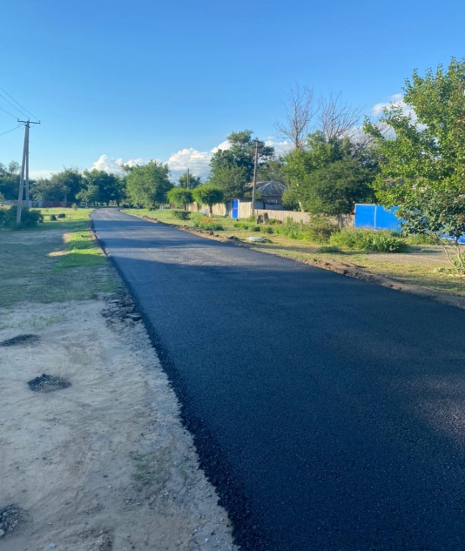

Всего Администрацией Калининского сельского поселения за I полугодие 2021 года было заключено 40 договоров и контрактов на общую сумму 2053,3 тыс. руб. Из них на сайте закупок малого объёма https://rostovoblzmo.rts-tender.ru/ было заключено 6 контрактов на общую сумму 333,4 тыс. руб., среди данных закупок можно выделить закупку на работы по устройству контейнерных площадок накопления ТКО (5 площадок, размером 4,2*1,5 высотой 1,5 м.) на территории Калининского сельского поселения; закупка на проведение профилактических дезинсекционных работ на территории кладбищ, парковых зон и прилегающие территории к памятникам ВОВ в с. Богородское и с. Большое Ремонтное. Так же на сайте ЗМО ведется реестр контрактов, в который регулярно вносятся сведения о заключенных договорах и контрактах. -
Постоянно отслеживаются изменения, вносимые в законодательные акты в сфере закупок товаров, работ, услуг для обеспечения государственных и муниципальных нужд.
Ежеквартально проводится мониторинг по торгам и предоставляется информация по Администрации Калининского сельского поселения и подведомственным учреждениям в отдел социально-экономического прогнозирования и контрольно-ревизионной работы Администрации Ремонтненского района.
На территории Калининского сельского поселения 5 индивидуальных предпринимателей осуществляют свою деятельность в области розничной торговли. Проводится работа по мониторингу и информированию организаций и индивидуальных предпринимателей в области розничной торговли о внесенных изменениях в областное законодательство. Была проведена работа по присоединению владельцев торговых объектов, осуществляющих розничную торговлю к Соглашению «Сделано на Дону».

В первом полугодии 2021 года на территории Ростовской области и в других регионах РФ Росстатом проводилась экономическая перепись малого бизнеса или сплошное федеральное статистическое наблюдение за деятельностью субъектов малого предпринимательства по итогам за 2020 год, в ходе которого при плане сдачи отчета в количестве 42 ИП, зарегистрированных на территории Калининского сельского поселения – план сдачи отчетности выполнен в 100 % объеме. Данная процедура проводится раз в 5 лет и участие в ней является обязательным для всех малых, микропредприятий и индивидуальных предпринимателей, по результатам которой оценивается деятельность органов местного самоуправления по созданию благоприятных условий для ведения бизнеса.

Сданы годовые отчеты: 1-ОП; форма 1-МО; приложение к форме 1-МО; Разработан прогноз социально-экономического развития Калининского сельского поселения на 2022-2024 годы; Отчет об объеме закупок у субъектов малого предпринимательства, социально ориентированных некоммерческих организаций

За 1 полугодие 2021 года проведено 7 заседаний Собрания депутатов Калининского сельского поселения.
На заседаниях Собрания депутатов было рассмотрено 17 вопросов и по ним были приняты решения. А также было рассмотрено 2 протеста прокуратуры на решения собрания депутатов.

За 1-е полугодие 2021 года муниципальным образованием «Калининское сельское поселение» приняты нормативные и правовые акты:
постановления - 36;
распоряжений – 21.
Распоряжений по личному составу – 15
Ежемесячно в регистр Администрации Ростовской области направляются копии нормативных правовых актов.
Каждый квартал в Прокуратуру Ремонтненского района Ростовской области направляется перечень муниципальных нормативных правовых актов.

В Администрацию за 1 полугодие 2021 года поступило 10 актов прокурорского реагирования в виде представлений и протестов.
7 представлений об устранении нарушений законодательства:
- о контрактной системе в сфере закупок товаров, работ, услуг для обеспечения государственных и муниципальных нужд;
- о противодействии коррупции;
- о пожарной безопасности;
- в сфере представления государственных и муниципальных услуг в электронной форме, в том числе представление муниципальных услуг в социальной сфере и др.
И 1 протест прокуратуры на постановление администрации Калининского сельского поселения.
Все представления и протест рассматривались с участием представителей прокуратуры. А так же своевременно были внесены все необходимые изменения в постановления и в решения Собрания депутатов. Администрацией приняты все меры по устранению нарушений и своевременно предоставлены отчеты в прокуратуру.
В отчетном периоде из прокуратуры Ремонтненского района поступило 6 информационных писем о внесении изменений в НПА в связи с изменениями Законодательства, поступило 24 информационных письма, которые размещены на сайте администрации Калининского сельского поселения для информирования граждан.

Ежедневно ведется прием граждан по различным вопросам. За 1 полугодие 2021 года обращений граждан от жителей поселения не поступало.
За 1 полугодие 2021 года выдано всего справок - 51.
Осуществляется взаимодействие с МФЦ по системе «Деловая почта».

Ежедневно ведется переписка с организациями и учреждениями района (отправлено 438 письма).
Ведется работа по электронному документообороту в системе «Дело» (отправлено 69 писем, получено 932 письма).

За 1 полугодие 2021 года выдано 44 доверенности:
- На получение пенсии - 40 доверенностей;
- представление интересов индивидуального предпринимателя – 2 доверенности;
- представление интересов в суде - 1 доверенность;
- на получение денежных средств со счетов и выполнять все операции
по имеющимся счетам в «Сбербанке России» - 1 доверенность;
С 1 сентября 2019 года из перечня нотариальных действий, которые вправе совершать должностные лица местного самоуправления, исключается удостоверение завещаний и удостоверение доверенностей на распоряжение недвижимым имуществом.

Ежедневно ведется работа с похозяйственными книгами.
На 01.07.2021 года проведен пересчет животных в личных подсобных хозяйствах.
В личных подсобных хозяйствах значится по Калининскому сельскому поселению:
КРС – 506 гол в т. числе коров - 396 гол;
с. Большое Ремонтное – 289 гол.
с. Богородское – 217 гол.
Овцы и козы - 7200 гол. в том числе, о\м – 6680гол;
с. Большое Ремонтное – 3940 гол.
с. Богородское – 3260 гол.
Свиньи – 216, в том числе с/м. – 116,
с. Большое Ремонтное - 121 гол.
с. Богородское – 95 гол.
Птицы – 3839 гол.
с. Большое Ремонтное – 2856 гол.
с. Богородское – 983 гол.
Сданы отчеты в ЦСУ по наличию в ЛПХ и КФХ сельскохозяйственных животных.

Регулярно, в течении года, совместно с ветврачом Пересадиным А.П. (с. Большое Ремонтное ) и Штрыковым Г.Г.(с. Богородское) проводятся обходы дворовых территорий, на которых содержится личное подсобное хозяйство.
С наступлением тепла резко активизировались клещи, которые являются переносчиками возбудителей многих болезней.
Ветеринарной службой Ремонтненского района проводятся плановые обработки сельскохозяйственных животных против клещей.
Предоставляя животных для ветобработок, жители тем самым защищают себя и своих близких от заболеваний
С владельцами животных проводятся информационные беседы о ветеринарно- профилактических мероприятиях, обязательных диагностических исследованиях и вакцинации животных.
Постоянно проводится работе по информированию населения по КГЛ, АЧС, птичьему гриппу, профилактика гриппа и коронавирусной инфекции,
вирусные инфекции (ОРВИ), размещаются памятки и листовки.

Каждый год муниципальные служащие Администрации предоставляют сведения о своих доходах, расходах, об имуществе и обязательствах имущественного характера, а также сведения о доходах, расходах, об имуществе и обязательствах имущественного характера своих супруги (супруга) и несовершеннолетних детей за предшествующий год.
В апреле 2021 г. данные сведения предоставили 7 муниципальных служащих.
Ежегодно проводится проверка полноты заполнения форм справок о доходах, расходах, об имуществе и обязательствах имущественного характера, представленных муниципальными служащими Администрации Калининского сельского поселения в отношении себя, своих супруга (и) и несовершеннолетних детей.
В ходе проверки нарушений не выявлено.
Так же сообщения о сведениях, о своих доходах, расходах, об имуществе и обязательствах имущественного характера, а также сведения о доходах, расходах, об имуществе и обязательствах имущественного характера своих супруги (супруга) и несовершеннолетних детей за 2020 год на имя Губернатора Ростовской области сдали 10 депутатов Собрания депутатов Калининского сельского поселения и глава Администрации Калининского сельского поселения.

В первом полугодии 2021 г. было проведено 1 заседание Малого совета по межнациональным отношениям при Администрации Калининского сельского поселения и 2 оперативных совещания при главе Администрации Калининского сельского поселения.

Все мероприятия, которые проводятся в целях укрепления народного единства размещены на сайте Администрации Калининского сельского поселения в разделе «Межнациональные отношения» https://kalininskoesp.ru/mezhnatsionalnye-otnosheniya/1.html.
Ежемесячно до 10 числа в Администрацию Ремонтненского района предоставляется информация об имеющихся ситуациях, которые могли привести к социальному, хозяйственному, бытовому, межнациональному конфликтам, на территории Калининского сельского поселения.
За истекший период этого года конфликтных ситуаций, имевших место в сфере межрелигиозных и государственно - конфессиональных отношениях на территории нашего поселения не выявлено.
Ежемесячно проводится мониторинг по профилактике межнациональных, межконфессиональных конфликтов в Калининском сельском поселении.
Проводится ежемесячно мониторинг местных, региональных и федеральных СМИ, информационно-коммуникационной сети «Интернет» на предмет выявления в материалах, на интернет - ресурсах информации о проявлении национального и религиозного экстремизма на территории Калининского сельского поселения, содержащих экстремистские материалы и призывы к осуществлению экстремистской деятельности, участию в массовых беспорядках, несанкционированных публичных (массовых) мероприятиях соответственно.

В собственности муниципального образования находится 29 объектов недвижимости - это:
дороги - 3,
тротуары -5,
мосты 2,
кладбища -4,
мельница ветряная-1,
плотина -1,
ГТС -4,
Парки -2,
Памятники-2,
Здания ДК – 2,
Административные здания -2
Квартира - 1
и 26 земельных участка под данными объектами.

В первом полугодии 2021 году Администрацией Калининского сельского поселения были организованы и проведены общественные субботники среди организаций и жителей сел. На которых проведена следующая работа:
к празднику Пасхи провели уборку 4-х кладбищ и территорий, прилегающих к кладбищам: сбор и вывоз мусора, уборка травы.
В общественных субботниках по уборке территорий кладбищ принимали участие 18 человек, работа проведена на площади 4 га. (администрация, ДК, ДИПИ, ИП главы КФХ : Полоусов С.В., Анищенко А.В.)
Работниками ДК к празднику Победы проведены косметические ремонты памятников (погибшим воинам) в селе Богородское и Большое Ремонтное: покрашены памятники, высажены кустарники и цветы вокруг памятников, а так же проведен покос травы.
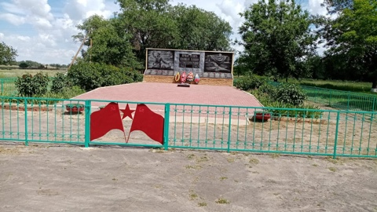
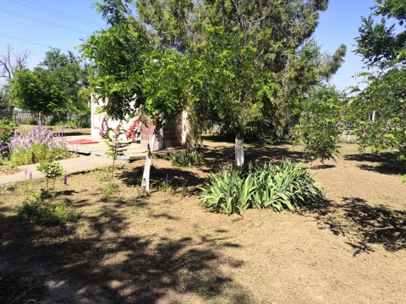

30 апреля провели дезинсекционные работы в местах захоронений к Пасхе, и к празднованию 9 Мая в местах массового скопления жителей сел. Всего обработанной территории - 3,7 га.
В благоустройстве населенных пунктов к праздникам в весенний период участвовали все организации, учреждения, главы КФХ, ИП действующие на территории нашего поселения.

По договору на благоустройство села Большое Ремонтное были трудоустроены 2 человека. Проведены работы по благоустройству парка: сбор листьев, веток, уборка мусора, побелка деревьев, покраска изгороди вокруг памятника.

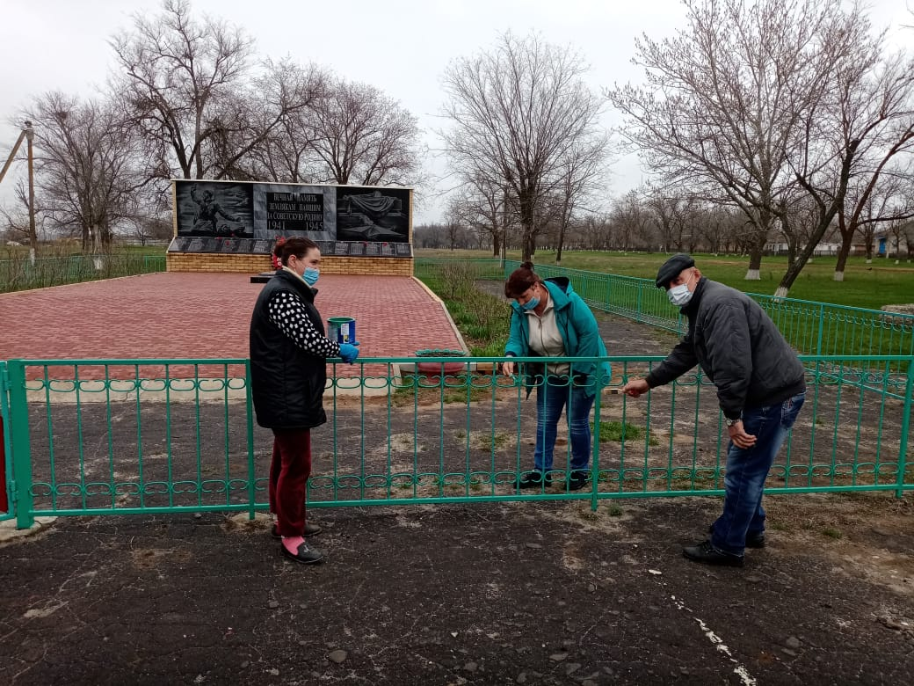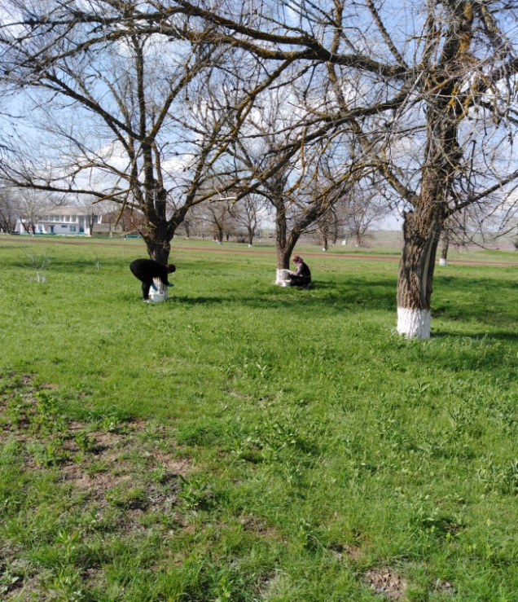

На территории поселения проведен областной месячник чистоты в котором участвовали все организации и учреждения, действующие на территории поселения:

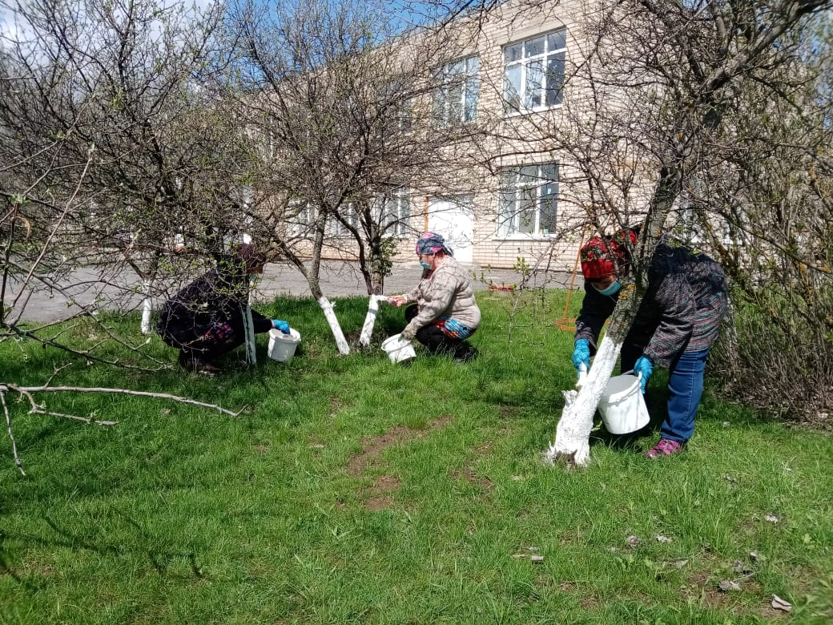
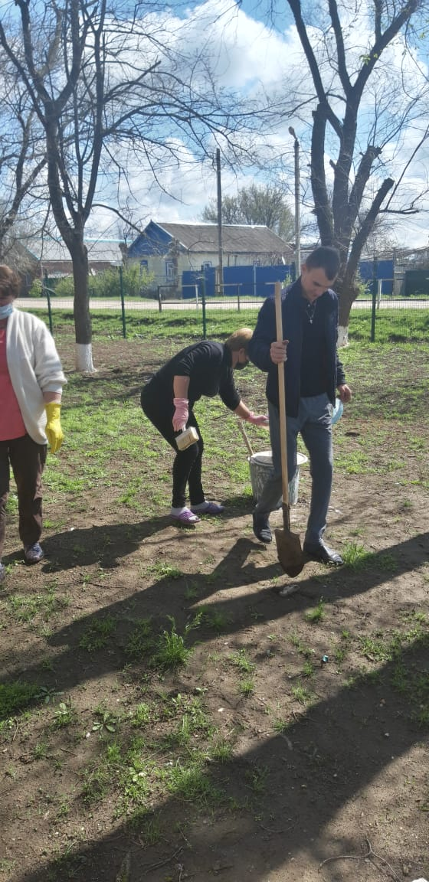

Проведена акция «Аллея памяти». Возле здания администрации работниками высажены розы.

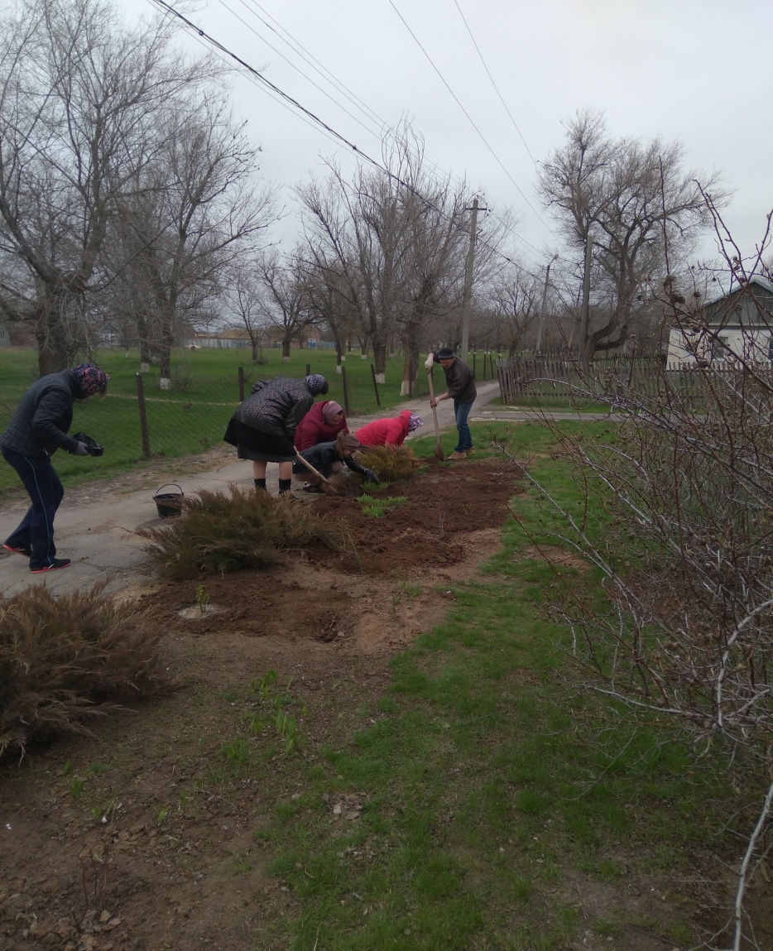

Осужденным Макаровым А.А., который направлен на исправительные работы в Администрацию Калининского сельского поселения , проведена вырубка кустарников и опил веток в парке с.Большое Ремонтное.

Осужденным Волоховым А.И., который был направлен в Администрацию Калининского сельского поселения на обязательные работы для отработки 100 (сто) часов, были проведены работы по благоустройству с.Большое Ремонтное: уборка территории вокруг бесхозяйных домов - 4 дома (вырубка травы, сбор мусора). Сбор мусора по центральным улицам сел, уборка мусора на старом кладбище.

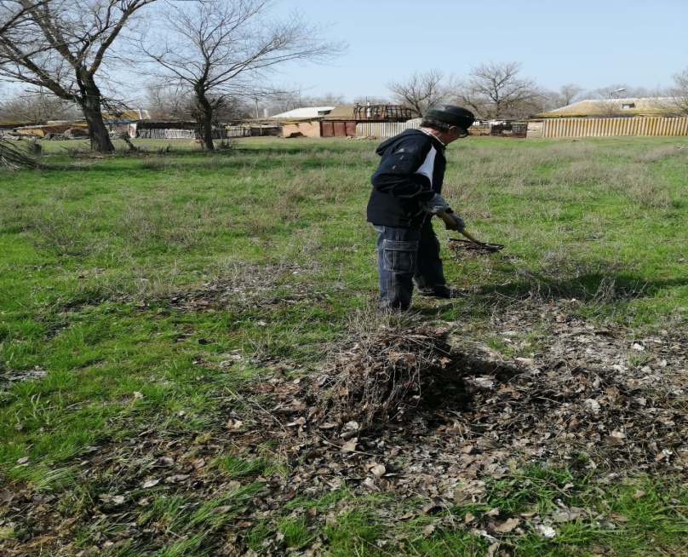

С начала года ликвидировано 8 несанкционированных свалок мусора.
ИП главы К(Ф)Х Ануфриенко В.Н., Радачинский С.А., Рвачев А.Д., Гусейнов А.Н.О., Липаев С.И. провели уборку лесных полос и побелку деревьев, которые прилегают к дороге Зимовники-Элиста.
По мере необходимости проводится покос травы в парках, на улицах сел, в местах захоронений с.Большое Ремонтное и с.Богородское.
В мае 2021г. проведен покос травы в парке с.Большое Ремонтное, территории, прилегающих к зданиям СДК.
В июне проводились работы по покосу травы на ул. Гагарина и Буденного, в парке и на 2-х кладбищах с .Богородское. А также на кладбищах в с.Большое Ремонтное.

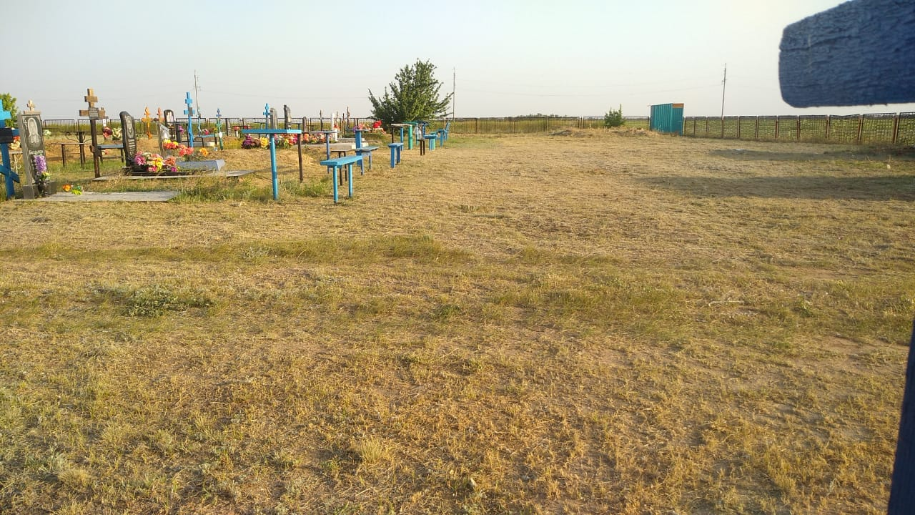

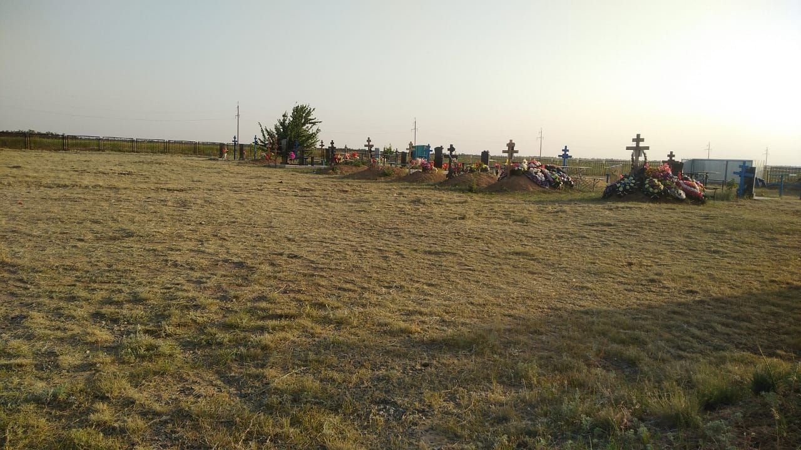

22 июня проведен «Единый день борьбы с дикорастущей коноплей» в акции принимали участие 7 человек, среди которых 3 представителя администрации, 1 представитель казачества, 3 жителя села Большое Ремонтное. В ходе акции выявлено и уничтожено 3 объекта произрастания дикорастущей конопли.

На территории сельского поселения построены 5 контейнерных площадок для сбора ТКО: на 2-х кладбищах в селе Богородское, на двух кладбищах в селе Большое Ремонтное, возле здания администрации.
На территории поселения проводятся рейды по выявлению нарушений правил благоустройства Калининского сельского поселения.
С начала года специалистом уполномоченным составлять протоколы об административных правонарушениях, составлен 1 протокол ст.4.1. ( содержание домашних животных - овец)
Вручено 1 предписание об устранении нарушений Правил благоустройства и санитарного содержания территорий Калининского сельского поселения в селе Большое Ремонтное - о содержании домашних животных.
Согласно законодательства администрация Калининского сельского поселения имеет преимущественное право приобретения земельных участков сельскохозяйственного назначения (земельные паи). В установленные сроки администрация по системе электронного делооборота, предоставляет информацию в министерство имущественных и земельных отношений Ростовской области о приобретении или об отказе от приобретения таких земельных участков. С начала 2021 года в Администрацию обратилось 14 человек с целью продажи земельных участков.
В настоящее время проводится подготовка к уборочной кампании. Уборочная площадь составляет: озимые культуры 8570 га ( в том числе ИП – 7890 га, СПК «Родина» - 420 га, колхоз «Рассвет»- 260 га) , яровой ячмень-330 га .

Градостроительство

За первое полугодие 2021 года Администрацией Калининского сельского поселения уведомлений на строительства и реконструкцию не выдавалось. Ежемесячно сдается отчет «О разрешении на строительство и на ввод».

Квартирный учет
В Администрации Калининского сельского поселения на квартирном учете никто не состоит. Ежемесячно сдается отчет 4-соцнайм.

За 6 месяцев 2021года было составлено 6 актов посещения семей для оформления на адресную помощь.

Уличное освещение
На территории Калининского сельского поселения в связи с частыми отключениями и переключениями света происходят сбои в настройке реле времени уличного освещения. В связи с эти выходят из строя пускатели и реле времени. Все неполадки уличного освещения стараемся своевременно устранять.
Безопасность на водных объектах
На территории Калининского сельского поселения запрещено купание людей на водных объектах общего пользования, как не соответствующих для этих целей. Специалистами администрации были установлены знаки о запрете купания на водных объектах: с. Большое Ремонтное – 1 знак на берегу реки «Джурак Сал, с. Богородское – 1 знак у пруда «Балочный».
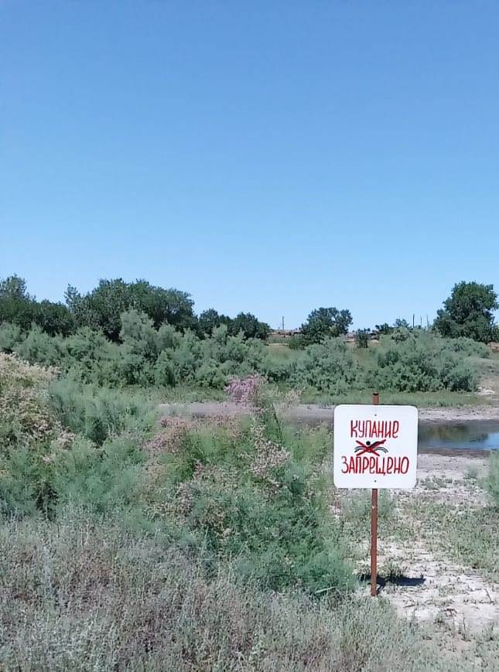
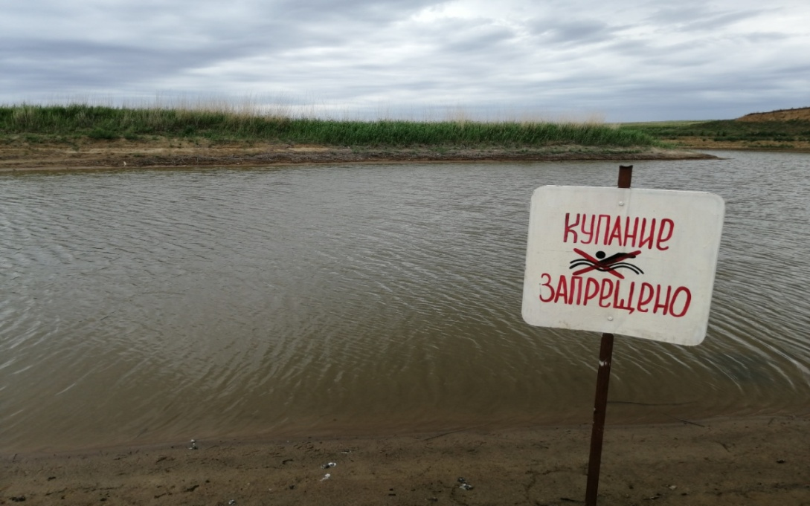

Проводятся разъяснительные работы с родителями об опасности оставления детей без присмотра, вручаются памятки.
За нарушение правил, виновные лица несут административную ответственность, будет составлен протокол.
Постановлением №33 от 20.05.2021 года Администрации Калининского сельского поселения «О запрете купания на водных объектах Калининского сельского поселения в купальный сезон 2021 года» составлен график патрулирования водных объектов, расположенных на территории Калининского сельского поселения»
Пожарная безопасность
На территории Калининского сельского поселения регулярно проводятся профилактические беседы с населением по соблюдению пожарной безопасности и запрете сжигания сухой растительности. Вручаются памятки по соблюдению пожарной безопасности. Проводится по графику патрулирование (беседы, вручение памяток).
В случае выявления фактов выжигания сухой растительности, специалистом Администрации, уполномоченным составлять протоколы, виновные лица привлекаются к административной ответственности.
За 1-е полугодие 2021 года на территории Калининского сельского поселения возгораний выявлено не было.
22.04.2021 года в с.Большое Ремонтное было проведено пожарно-тактическое учение по проверке готовности сил и средств по ликвидации чрезвычайных ситуаций, связанных с лесными и ландшафтными пожарами на территории Калининского сельского поселения. На пожарно-тактическое учение были привлечены члены комиссии по чрезвычайным ситуациям и противопожарной безопасности Администрации Калининского сельского поселения, ГКУ РО «ППС РО» ПЧ № 214, добровольно пожарная дружина.
Ежеквартально проводится оповещение населения в случае возникновения ЧС.
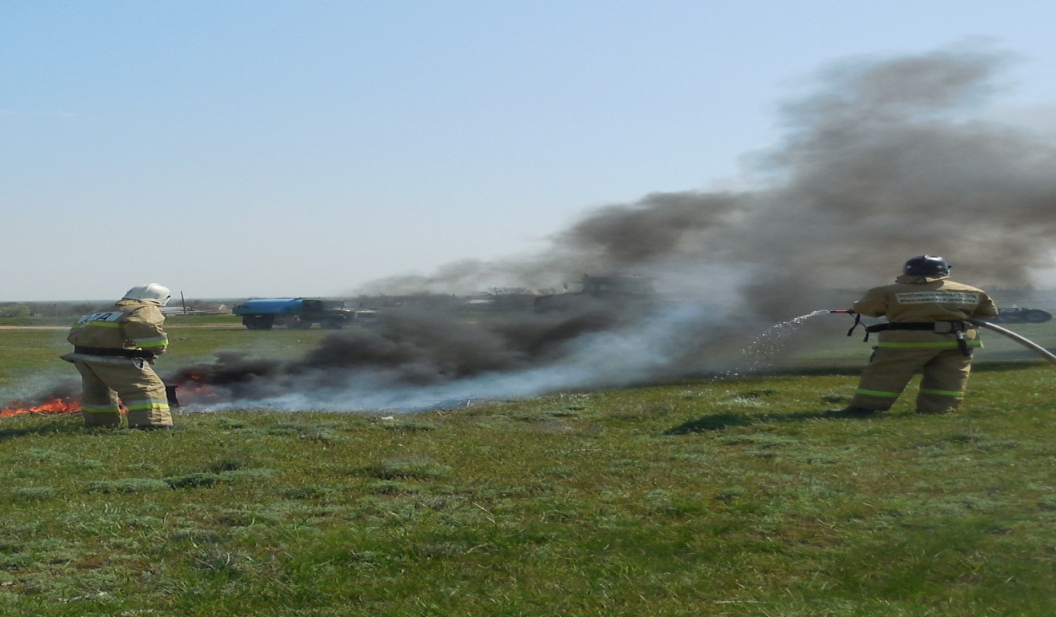

Обновление опашки
На территории Калининского сельского поселения в мае была проведена опашка территории сел Большое Ремонтное и Богородское, кладбищ, несанкционированных свалок силами ИП глав К(Ф)Х: СПК «Родина, ИП глава К(Ф)Х Липаев, ИП глава К(Ф)Х Ануфриенко, колхоз «Рассвет».

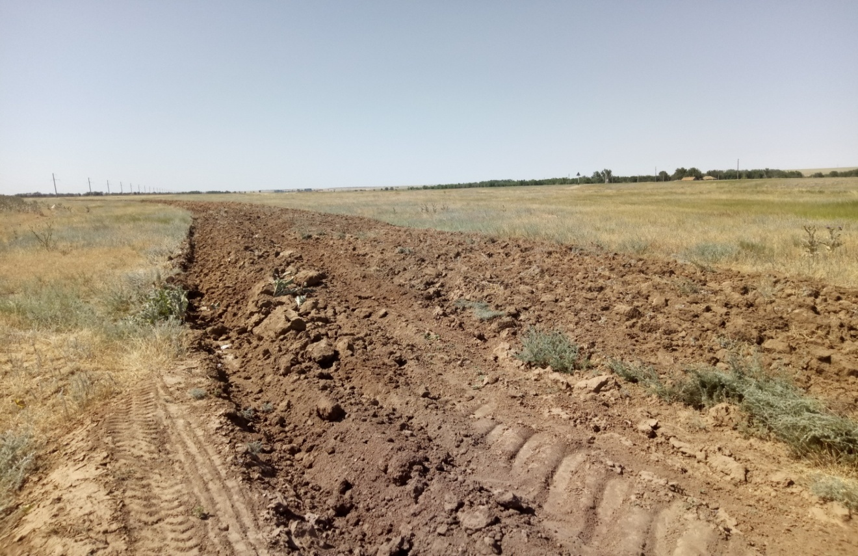

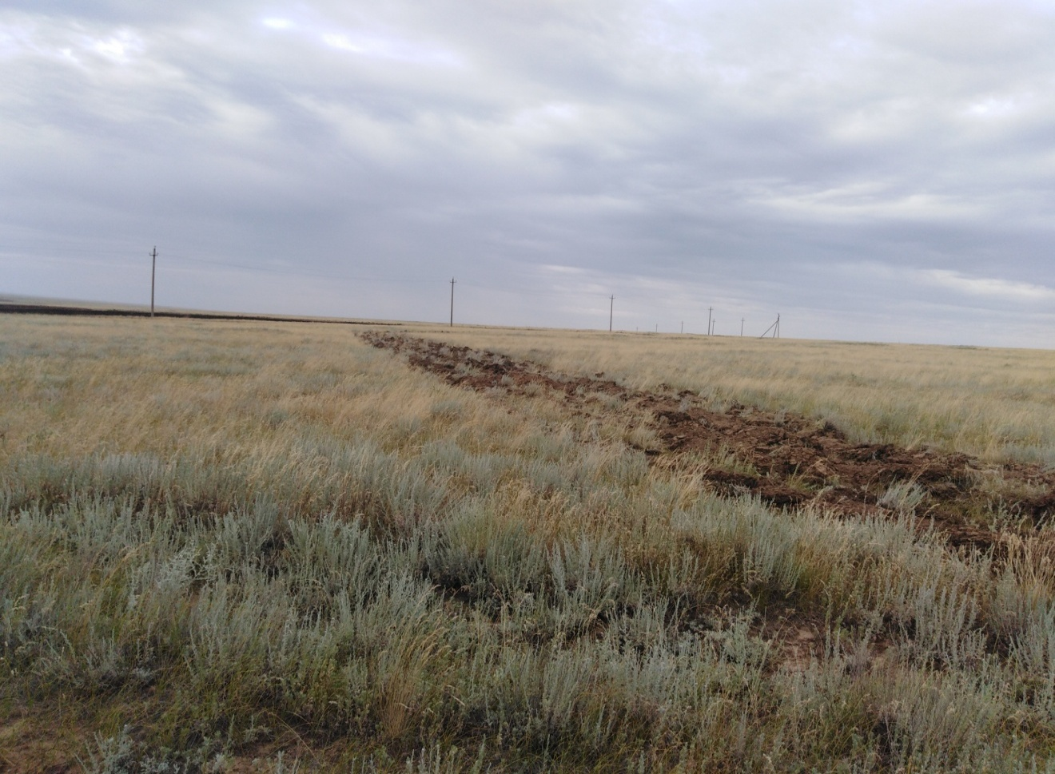

Добровольная народная дружина (ДНД)

На территории Калининского сельского поселения действует Добровольная народная дружина, они патрулируют улицы согласно графикам, в праздничные дни выходят с обязательной символикой ДНД. В состав Добровольной народной дружины входят 18 человек. В январе 2021 года была проведена ревизия списочного состава Добровольной народной дружины. В результате ревизии было исключено 4 человека и были введены в списочный состав народной дружины Калининского сельского поселения 4 человека.

Добровольная пожарная дружина (ДПД)

На территории Калининского сельского поселения с 2013 года создана Добровольная пожарная дружина. В состав Добровольной пожарной дружины входят 11 человек. Привлекаются к тушению пожаров и учениям. Осуществляют действия по локализации пожаров до прибытия пожарной части. Обучено 6 членов Добровольной пожарной дружины. Подана заявка на обучение 5 членов Добровольной пожарной дружины. В 2020 году 24 октября и по 24 октября 2021 года было застраховано 7 членов Добровольной пожарной дружины.
Казачество
На территории Калининского сельского поселения действует хуторское казачье общество «Богородское» атаман Демиденко Анатолий Алексеевич. Помогают в охране общественного порядка, в уборке территорий, в патрулировании водных объектов.

Коронавирус

На территории Калининского сельского поселения проводится контроль соблюдения населением дистанции 1,5 м. и масочного режима при проезде во всех видах транспорта общего пользования, розничной торговли, в помещениях организации, чья деятельность не приостановлена, органов местного самоуправления, и иных муниципальных органов и иных общественных мест.

На территории Калининского сельского поселения проводится вакцинация населения от COVID-19. На сегодняшний день было провакцинировано в с. Богородское - 330 человек, и в с.Большое Ремонтное- 130 человек. Использовалось двукратное введение вакцины СпутникV (ГамКовидВак), ЭпиВакКорона.
Основная ответственность в борьбе с эпидемией ложится сегодня на простых людей. Каждый житель должен ответственно подойти к соблюдению режима самоизоляции и внимательно следить за данными оперативного штаба. Это поможет защитить себя и окружающих от смертельной угрозы.
Согласно по последним ВОЗ, коронавирусная инфекция может протекать бессимптомно или в очень легкой форме. В этом случае человек может не знать о болезни, являясь при этом источником заражения для окружающих людей. Только 20% больных сталкиваются с тяжелыми осложнениями COVID-19. К ним относятся поражение дыхательной системы, вызывающие острую пневмонию. Таким больным требуется срочная оксигенация организма. Почти все летальные случаи заболевания связанны с тяжелыми заболеваниями легких. Особенно опасна болезнь для людей возрастной группы 65+ и пациентов, страдающих хроническими заболеваниями внутренних органов. Коронавирусная инфекция, перенесенная даже в легкой форме, не проходит бесследно. Помимо повышенного риска смерти у переболевших ковидом отмечались риски целого ряда заболеваний. Примерно в полтора раза увеличивался риск отказа почек и сердца, а так же болезней, связанных с нарушением свертываемости крови, почти в два раза чаще встречались инсульт и остановка дыхания, в три раза выше был риск острой томбоэмболии легочной артерии, а так же энцефалита. В пять раз выше был риск миопатий.
Именно поэтому Администрация Калининского сельского поселения активно призывает наших граждан вакцинироваться. На сегодняшний день это единственный способ избежать действительно тяжелых осложнений.
К тому же вакцинация позволит нам быстрее выйти из ограничений и вернутся к нормальному образу жизни.
ФК и спорт и молодежная политика.
В первом полугодии 2021 года инспектором по ФК и спорту и молодежной политике проводилась работа не только с семьями «группы риска», но и с населением с целью профилактики безнадзорности, правонарушений и не нахождению несовершеннолетних в ночное время (после 22:00) без сопровождения взрослых.
На официальном сайте Калининского сельского поселения, а также на стендах и в магазинах сельских поселений, в социальной сети ОК размещены памятки и инструктажипо вопросам пожарной безопасности и не оставлению детей без присмотра:
«Профилактика детского травматизма»;
«Правила безопасности. Родители, не оставляйте детей без присмотра»;
«Правила безопасного поведения на воде летом»;
«22:00. А Ваши дети дома?»;
«Памятка для родителей о безопасном поведении детей во время летних каникул».
Рабочей группой сельского поселения посещались многодетные семьи, семьи, состоящие на учете при Администрации Калининского сельского поселения для проведения профилактических бесед по вопросу не оставления детей без присмотра вблизи водоемов, не нахождения детей без присмотра родителе в ночное время (с 22:00-06:00 следующего дня), о способах оказания первой помощи, в местах массового пребывания.Родителям и детям вручались памятки.
Раз в месяц инспектор по молодежной политике проводит обследование жилищно-бытовых условий проживания несовершеннолетних в семьях «группы риска», с целью устранения антисанитарии. Инспектором составляются акты и отправляются в комиссию по делам несовершеннолетних и защите их прав (КДН).
Рабочей группой Калининского сельского поселения продолжается работа по выявлению асоциальных и малоимущих семей. В I полугодии 2021 года новых семей, ведущих асоциальный образ жизни не выявлено.
Также рабочей группой сельского поселения, согласно графика, проводились ночные рейды с целью не допущения нахождения несовершеннолетних в ночное время без сопровождения родителей (лиц, их заменяющих). Фактов нарушения нахождения несовершеннолетних без сопровождения взрослых в ночное время выявлено не было.
Инспектором по ФК и спорту и молодежной политике ежемесячно и ежеквартально сдаются отчеты в комиссию по делам несовершеннолетних и защите их прав (КДН), управление социальной защиты населения (УСЗН) и органы опеки и попечительства.
На данный момент продолжается работа с семьями «группы риска».
С февраля месяца 2021 года на территории Ремонтненского района проводится Спартакиада Дона 2021, в которой активно принимают участие жители нашего поселения:
- 06.02.2021 года на территории Калининского сельского поселении в с. Большое Ремонтное состоялись районные соревнования по шашкам, проводимые в рамках Спартакиады Дона 2021 года.
В соревнованиях приняли активное участие наши жители: Приколотин Е.А., Фисенко М.И., Кобзева Ю.В.
Приколотин Евгений Александрович занял 3 место.
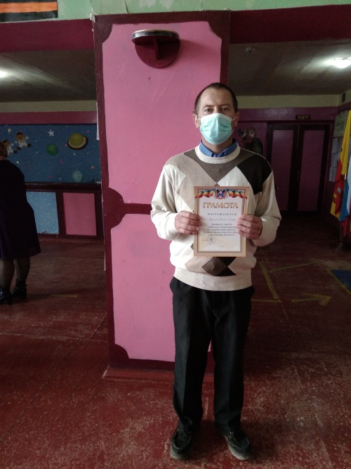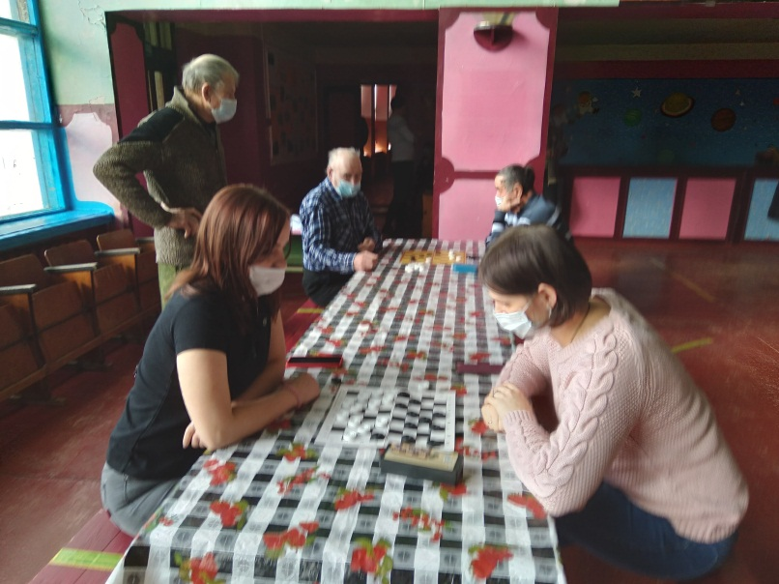

- 07.03.2021 года в с. Подгорное состоялись районные соревнования по шахматам среди команд сельских поселений, в рамках муниципального этапа Спартакиады Дона 2021, посвященные памяти А. Лубяницкого.
В соревнованиях принимали участие жители с. Большое Ремонтное Байтарзаков Лечи, который занял 3 место среди мужчин, Кобзева Юлия, которая заняла 1 место среди женщин. В категории ОВЗ за команду Калининского сельского поселения играл Белоусов Сергей, который занял 1 место.
Благодаря игрокам команда Калининского сельского поселения заняла 1 место в районных соревнованиях по шахматам среди команд сельских поселений.
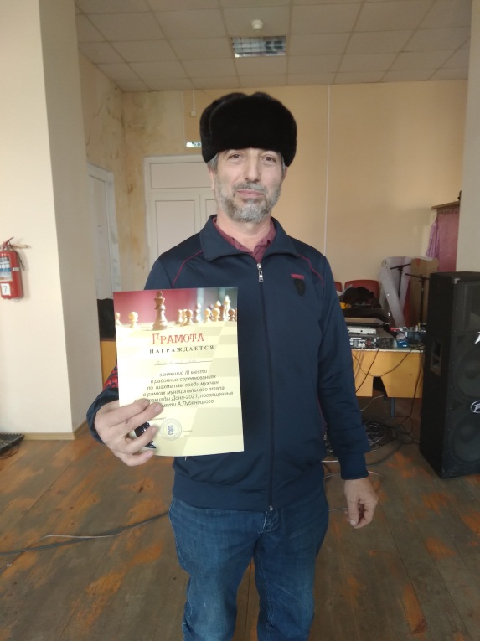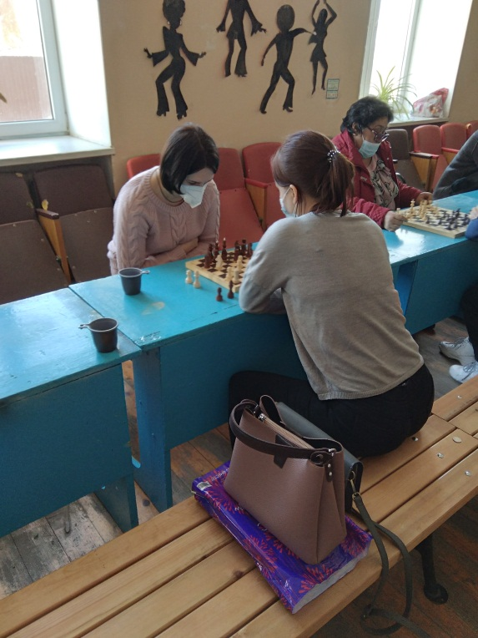

- 04.04.2021г. в с. Первомайское состоялись районные соревнования по настольному теннису, в которых принимали участие Кулявцева А.А. и Лайтар В.Ф.
- 18.04.2021 года в с. Ремонтное состоялись районные соревнования по гиревому спорту и армспорту среди команд сельских поселений, в рамках муниципального этапа Спартакиады Дона 2021.
В соревнованиях принимали участие спортсмены нашего поселения: Дубовой В.В., Токарев А.С. и Макаров А.А.
По гиревому спорту спортсмены заняли призовые места и были награждены грамотами:
- Дубовой Владислав, занявший 2 место, в категории до 80 кг.;
- Макаров Алексей, занявший 3 место, в категории свыше 80 кг.
Также спортсмены заняли 2 общекомандное место.
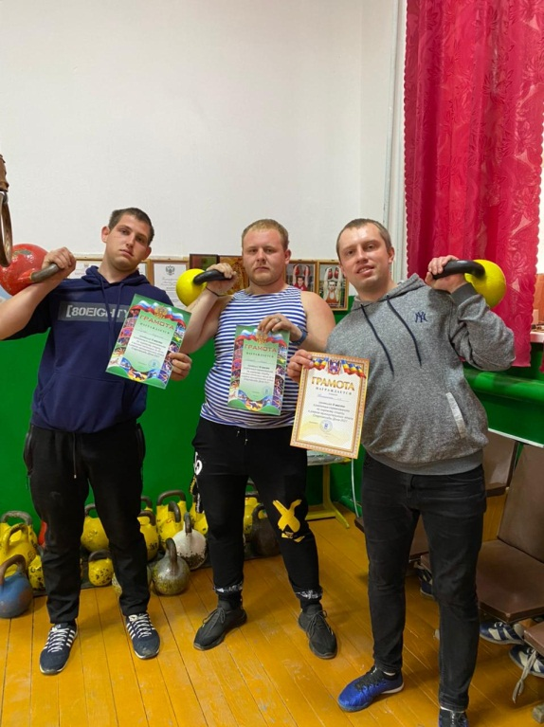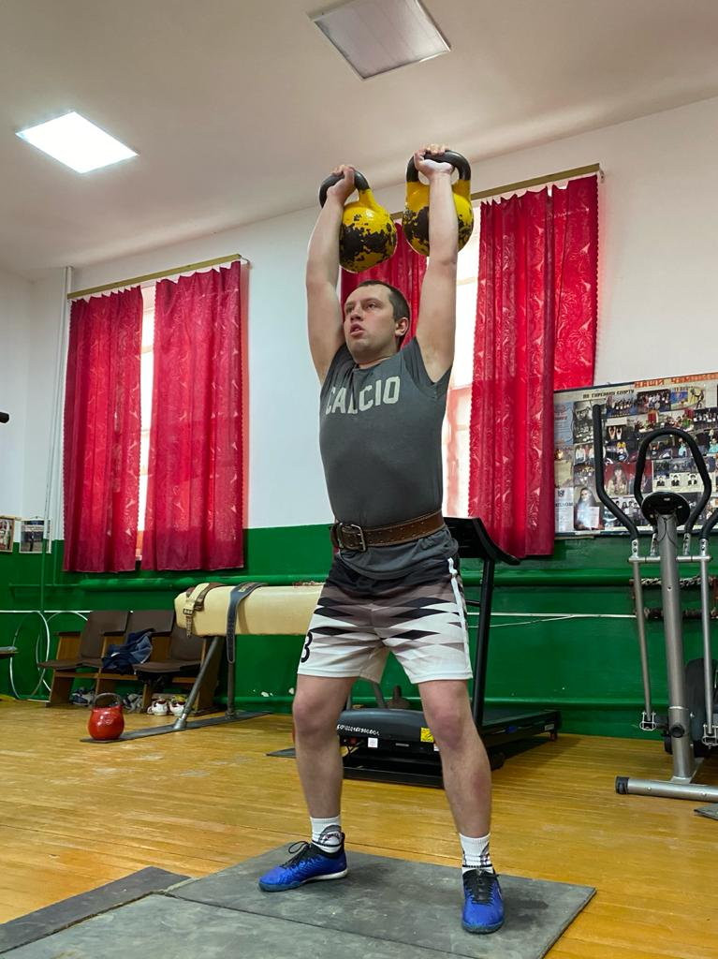

- 15.05.2021г. на Краснопартизанском водохранилище прошли соревнования по спортивной рыбаке, проводимые в рамках Спартакиады Дона 2021. В соревнованиях принимали участие Дубовая А.В., Дубовой В.В. и Макаров А.А.
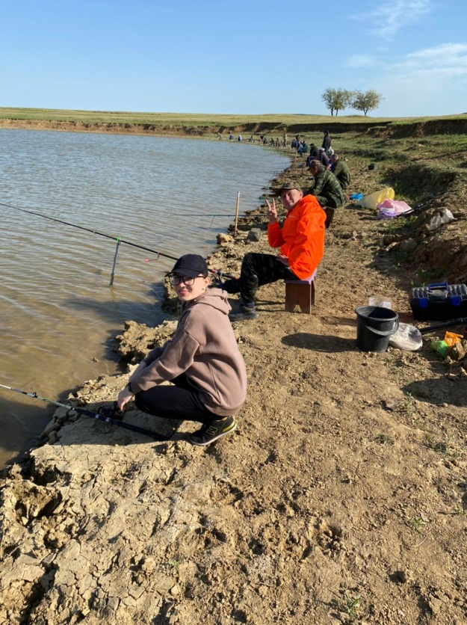

Выполнение полномочий по созданию условий для организации досуга населения обеспечивает МКУК «Большеремонтненский СДК», который включает в себя два учреждения культуры: Большеремонтненский сельский дом культуры и Богородский сельский дом культуры.
Учреждение МКУК «Большеремонтненский СДК» оказывает услуги в сфере культуры, направленные на создание и организацию работы коллективов, кружков художественного любительского творчества, народных коллективов, любительских объединений и клубов по культурно-познавательным, историко-краеведческим, научно-техническим, природно-экологическим, культурно-бытовым, коллекционно-собирательским и иным интересам, спортивных, других клубных формирований.
В начале отчетного периода штатная численность учреждения составляла 11,5 единиц: руководящий состав-2 ед; специалисты-3,25 ед.; обслуживающий персонал-6,25ед.
С 16 апреля 2021г в учреждении прошла оптимизация штатной численности работников. Штатная численность составила 7,25ед: руководяший состав-2ед, специалисты-3,75 ед, обслуживающий персонал-1,5 ед.
Работники домов культуры собственными силами проводят косметические ремонты зданий и участвуют в общественных субботниках сел Большое Ремонтное и Богородское.
Отопительный сезон 2010-2021 гг завершился в обычном режиме, не было сбоев в работе по обслуживанию ЖКХ. На данный момент идет подготовка к отопительному сезону 2021-2022г: проведены косметические ремонты зданий СДК снаружи, котельных; проведены гидравлические испытания узла управления котельных и промывка системы отопления двух домов культуры; заключены договора на очистку дымовых каналов; операторы газифицированных котельных прошли переподготовку по программе операторов газифицированных котельных. Подготовка к новому отопительному сезону идет без проблем, паспорт готовности к отопительному сезону будет сдан в срок.
В начале 2021г учреждение МКУК «Большеремонтненский СДК» создал свой официальный сайт, на котором все пользователи услуг для населения, могут познакомиться и увидеть всю информацию о работе домов культуры.
За отчетный период в учреждениях культуры проводились мероприятия, направленные на предупреждение распространения новой коронавирусной инфекции : в зданиях домов культуры ведутся обработки дезинфицирующими средствами, соблюдаются требования Роспотребнадзора, ведутся журналы учета температурного режима каждого работника, соблюдается масочный и дистанционный режим. Работники МКУК «Большеремонтненский СДК», в составе 7 человек провакционированы и имеют сертификаты прививок.
За отчетный период работниками домов культуры было проведено много различных мероприятий в формате офлайн и онлайн, направленных на патриотическое воспитание: это мероприятия по проведению праздничных концертов , посвященных празднованию Великой Победы, акций и поздравлений ветеранов труда и тружеников тыла, митингов; направленных на здоровый образ жизни: спортивные мероприятия, конкурсы, акции , беседы.
Творческие коллективы принимали участие в Всероссийских, международных, межрайонных и районных мероприятиях:
Ежегодный международный фестиваль конкурс детского и юношеского
творчества «Выше радуги», 05.02.2021 Ростов - на – Дону, где участники стали дипломантами 1,2 степени;

Всероссийский конкурс«Культурный код народов Дона»,
XIII Межрайонный фестиваль «Опаленные строки»,
Межрайонная дистанционная арт-встреча художественного творчества людей с ограниченными возможностями здоровья «Искорка надежды»,
Межрайонный фестиваль - конкурс молодёжного творчества "Звезда", Диплом 2 степени,
1 Межрайонный фольклорный детский и юношеский фестиваль «Красная горка».
XI Межрегиональный фестиваль народного творчества «Играй, гармонь».
Специалистами СДК была проведена огромная работа по проведению оздоровительной и культурной программы для детей летнего лагеря. Были проведены спортивные и развлекательные мероприятия, конкурсы и беседы, направленные на патриотическое воспитание.
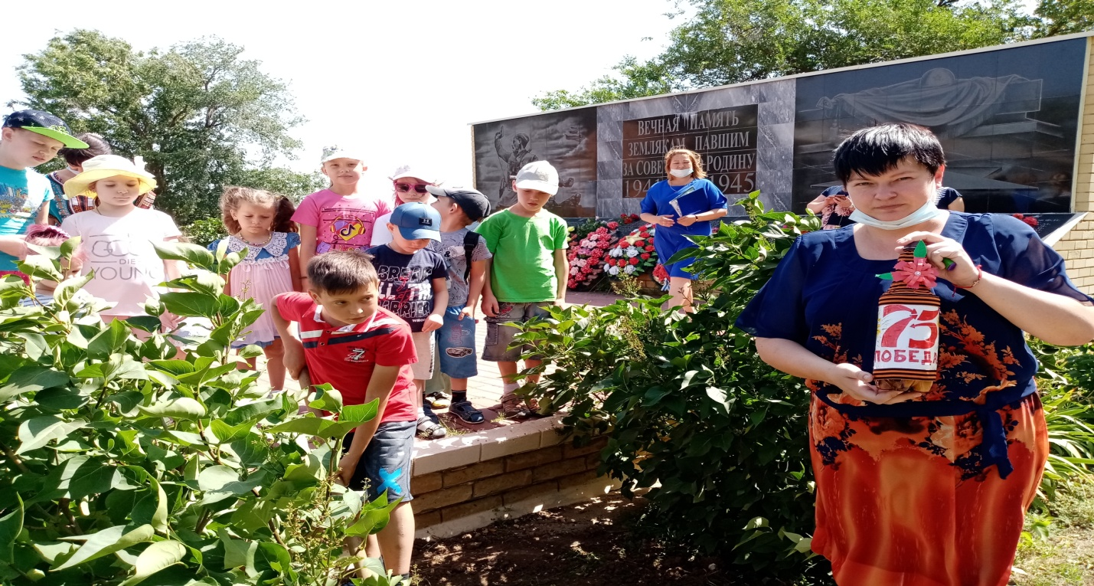

Капсула «Письмо потомкам»

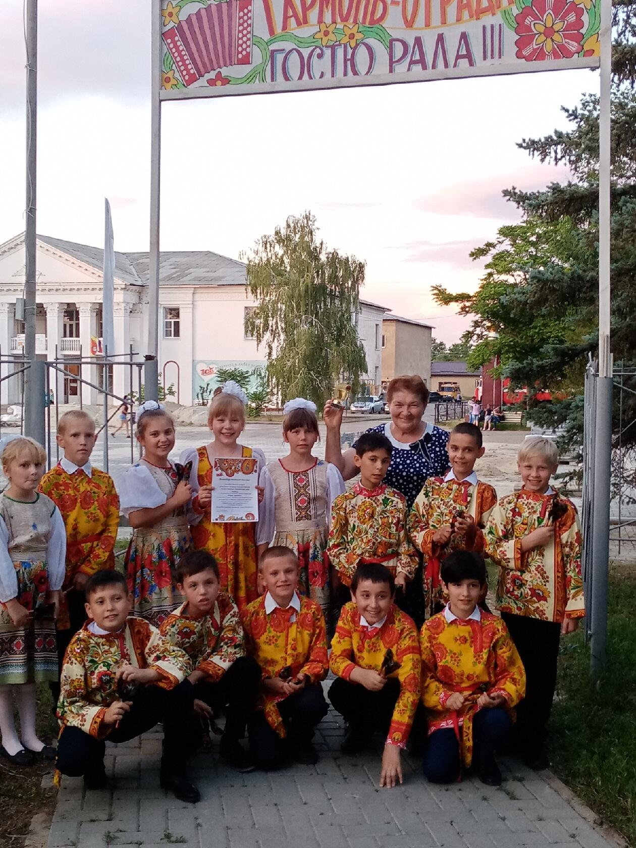

Фестиваль «Играй гармонь»
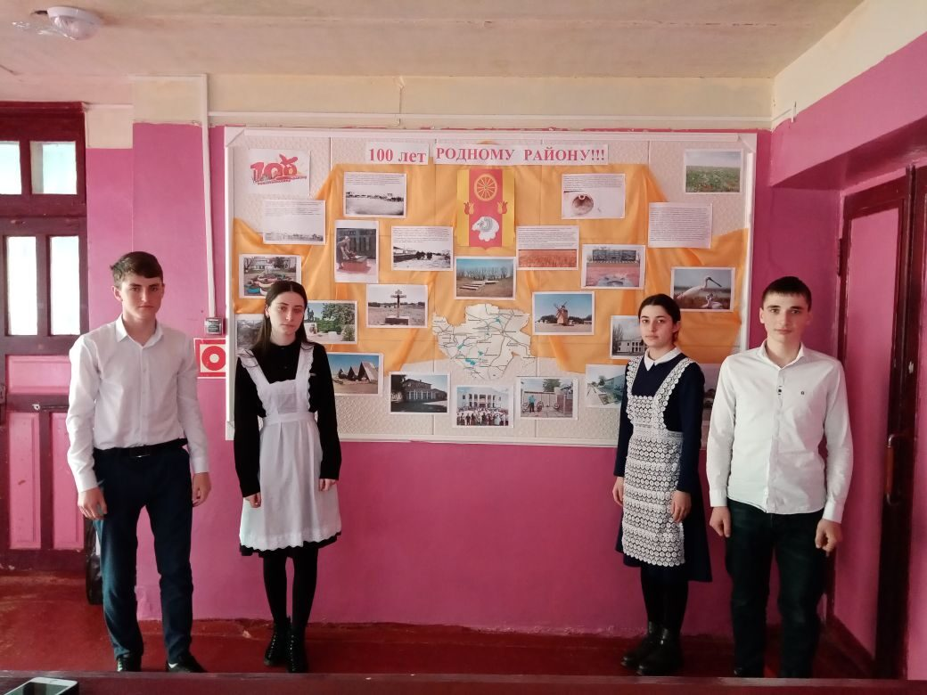

Мероприятие к 100 - летию района

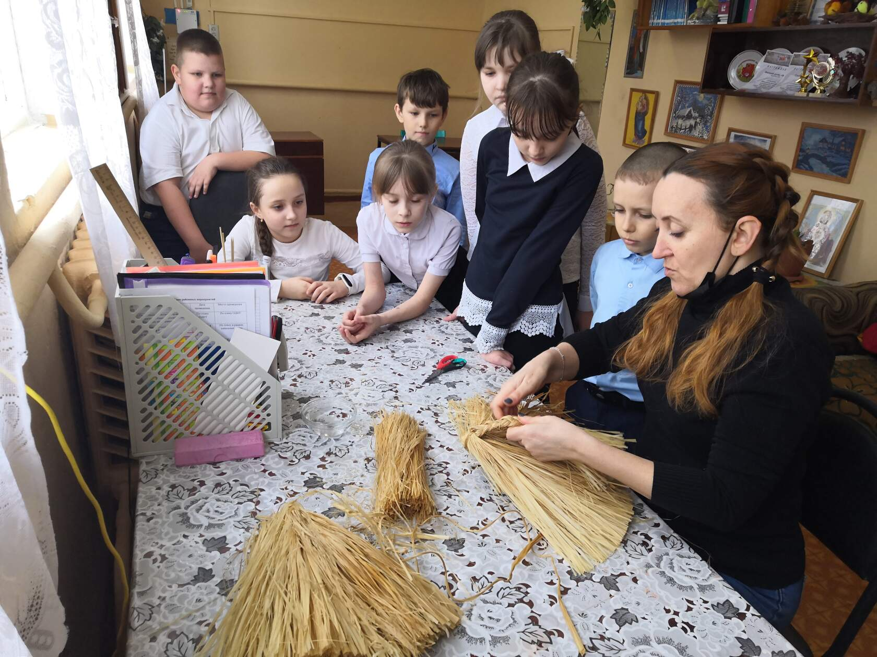

Мастеровая шкатулка

В 1-м полугодии 2021 года Администрацией Калининского сельского поселения проведена определенная работа. Но есть вопросы, которые пока остались нерешенными. Это водоснабжение жителей ул.Болдырева с.Богородское. Водопроводная линия отремонтирована, Почищены все колодцы. Сейчас ведется работа по подключению абонентов.
Это и проблемы с уличным освещением . Не все улицы достаточно освещены.Старые светильники требуют замены. Работы по замене 40 светильников планируется провести в 3-м квартале этого года.
Ремонт мельницы в с. Большое Ремонтное в отчетный период не получилось провести.
Есть нерешенные вопросы по благоустройству : требуется ремонт изгороди на старом кладбище с.Большое Ремонтное, ремонт или замена изгороди территории Богородского ДК, капитальный ремонт памятника в с.Богородское ( документы в Министерство культуры уже сданы) и др.
Администрация будет работать над решением этих и других вопросов.

В заключение хочу выразить слова благодарности за поддержку и помощь депутатам Собрания депутатов поселения. Поблагодарить за активную жизненную позицию и совместную работу , за неравнодушие к происходящему на территории поселения – руководителей учреждений и предприятий и их коллективы, глав КФХ и руководителей хозяйств.

